ФЕДЕРАЛЬНОЕ ГОСУДАРСТВЕННОЕ АВТОНОМНОЕ УЧРЕЖДЕНИЕ

ДОПОЛНИТЕЛЬНОГО ПРОФЕССИОНАЛЬНОГО ОБРАЗОВАНИЯ

«СЕВЕРО-КАВКАЗСКИЙ УЧЕБНО-ТРЕНИРОВОЧНЫЙ ЦЕНТР ГРАЖДАНСКОЙ АВИАЦИИ»

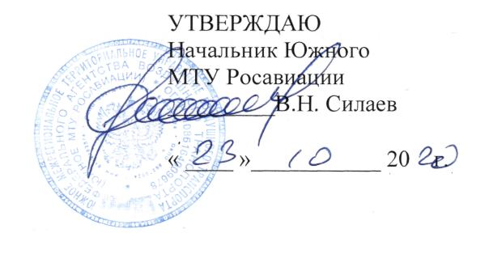

ДОПОЛНИТЕЛЬНАЯ ПРОФЕССИОНАЛЬНАЯ ПРОГРАММА
ПОВЫШЕНИЯ КВАЛИФИКАЦИИ

«ПЕРЕПОДГОТОВКА СПЕЦИАЛИСТОВ ПО

ТЕХНИЧЕСКОМУ ОБСЛУЖИВАНИЮ ВС НА САМОЛЕТ АН-2

С ДВИГАТЕЛЕМ АШ-62»

(ЛА и Д)

г. Ростов-на-Дону
2020г.

Продолжительность обучения по данной программе составляет 86 учебных (академических) часов. Срок обучения по программе – 14-16 календарных дня (в зависимости от продолжительности учебного дня).
Продолжительность и режим занятий:
- продолжительность учебного часа – 45 минут,
- максимальная продолжительность учебного дня - 8 учебных часов.
- форма контроля –текущий контроль, экзамены, зачёты.

Перечень учебных дисциплин:

№  п/п | Наименование учебных дисциплин | Количество часов
 |  | Всего  Час. | Лекции  Час. | Практич  занятия  Час.
1 | Конструкция самолета Ан-2 с двигателем АШ-62 и его техническая эксплуатация. | 25 | 22 | 2
2 | Конструкция двигателя АШ-62ИР и его техническая эксплуатация. | 33 | 29 | 3
3 | Нормативные и регламентирующие документы по технической эксплуатации и обслуживанию воздушных судов гражданской авиации Российской Федерации. | 9 | 8 | -
4 | Электрооборудование самолета Ан-2 с двигателем АШ-62. | 2 | 2 | -
5. | Приборное оборудование самолетаАн-2 с двигателем АШ-62. | 2 | 2 | -
6. | Радиооборудование самолета Ан-2 с двигателем АШ-62. | 2 | 2 | -
7. | Авиационная безопасность. | 9 | 8 | -
8. | Человеческий фактор | 4 | 4
 | ИТОГО : | 86 | 80 | 5

